O markup é um índice criado a partir do preço de mercado e do levantamento das despesas e do lucro pretendido. O resultado é um fator que irá multiplicar o custo da produção e chegar no preço. Os valores são expressos em percentuais e é preciso que a empresa já tenha faturamento histórico, pois o índice é calculado com base no total das vendas, deduzindo as despesas fixas e variáveis. Ou seja, uma empresa que nunca vendeu não consegue utilizar o markup com dados próprios. Por fim, o lucro desejado pelo empreendedor é também incluído na fórmula do markup.

Após ter o índice de markup, para calcular o preço de venda de um novo produto ou serviço basta apenas multiplicá-lo pelo preço de custo.

Exemplo: A apuração do custo de um novo serviço a ser prestado ficou em R$ 50,00, enquanto o markup da empresa é de 1,50. Então, o preço a ser definido para o novo serviço é de R$ 75,00.

No sistema o valor do índice markup e o preço final de venda são calculados automaticamente, basta apenas realizar o preenchimento dos campos exibidos abaixo.

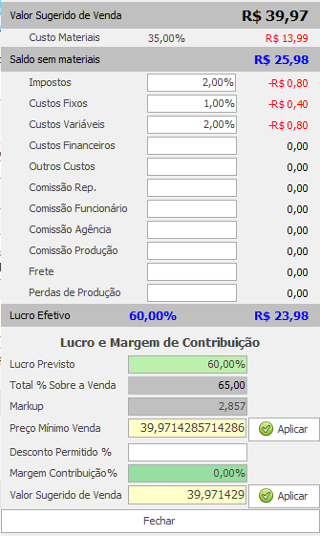

**Valor Sugerido de Venda:** Este campo exibirá o valor sugerido de venda após o preenchimento dos demais campos.

**Custo Materiais:** Campo informativo do valor de custo de material do produto. Ou seja, o seu valor de compra.

**Saldo sem materiais**: Campo informativo do valor do lucro previsto somado aos demais valores (Impostos, Custos fixos, Custos variáveis, Custos financeiros, Outros custos, Comissão Representante, Comissão Funcionário, Comissão Agência, Comissão Produção, Frete e Perdas de Produção. )

**Impostos:** Campo para informar o valor percentual dos impostos aplicados ao produto.

**Custos Fixos:** Campo para informar o valor percentual dos custos fixos do produto.

**Custos Variáveis:** Campo para informar o valor percentual dos custos variáveis do produto.

**Custos Financeiros:** Campo para informar o valor percentual dos custos financeiros do produto.

**Outros Custos:** Campo para informar o valor percentual de outros custos relacionados ao produto.

**Comissão Rep:** Campo para informar o valor percentual da comissão do representante.

**Comissão Funcionário:** Campo para informar o valor percentual da comissão do funcionário.

**Comissão Agência:** Campo para informar o valor percentual da comissão da agência.

**Comissão Produção:** Campo para informar o valor percentual da comissão da produção.

**Frete:** Campo para informar o valor percentual do frete.

**Perdas de Produção:** Campo para informar o valor percentual referente às perdas na produção.

**Lucro Efetivo:** Campo que exibe a porcentagem e o valor real do lucro que será obtido após subtraído os valores dos impostos, custos, comissões, frete e perdas de produção.

**Lucro e Margem de Contribuição**

* **Lucro Previsto:** Campo para informar qual é o percentual de lucro que se deseja obter.
* **Total % Sobre a Venda:** Campo informativo do percentual correspondente ao lucro e margem de contribuição sobre a venda.
* **Markup:** Campo informativo do índice markup calculado pelo sistema. Para obter esta informação, os demais campos precisam ser preenchidos corretamente.
* **Preço Mínimo Venda:** Campo informativo do preço mínimo de venda calculado pelo sistema com base nas informações inseridas nos campos anteriores. Para aplicá-lo ao produto, é só clicar sobre o botão **Aplicar**, localizado ao lado do campo.
* **Desconto Permitido %:** Campo para informar qual será o percentual de desconto permitido ao produto. Inserido o valor, automaticamente o sistema irá calcular a margem de contribuição e ajustará o valor do campo “Preço Sugerido de Venda”.
* **Margem Contribuição%:** Campo informativo do valor percentual correspondente à margem de contribuição. Esta também é conhecida como [ganho bruto](https://www.treasy.com.br/blog/projecao-de-margem-de-contribuicao/) e corresponde ao quanto de lucro da venda de cada produto auxiliará a empresa a pagar todos os seus custos e despesas e ainda gerar lucro. Pode ser calculada da seguinte forma:

Margem de Contribuição = Valor de venda – (custos variáveis + despesas variáveis)

* **Valor Sugerido de Venda:** Campo calculado pelo sistema que exibe o valor de venda sugerido para o produto. Para aplicá-lo, basta clicar sobre o botão **Aplicar**, localizado ao lado do campo.
* **Botão Fechar:** Selecionado, executa a ação de fechar a janela do Markup.